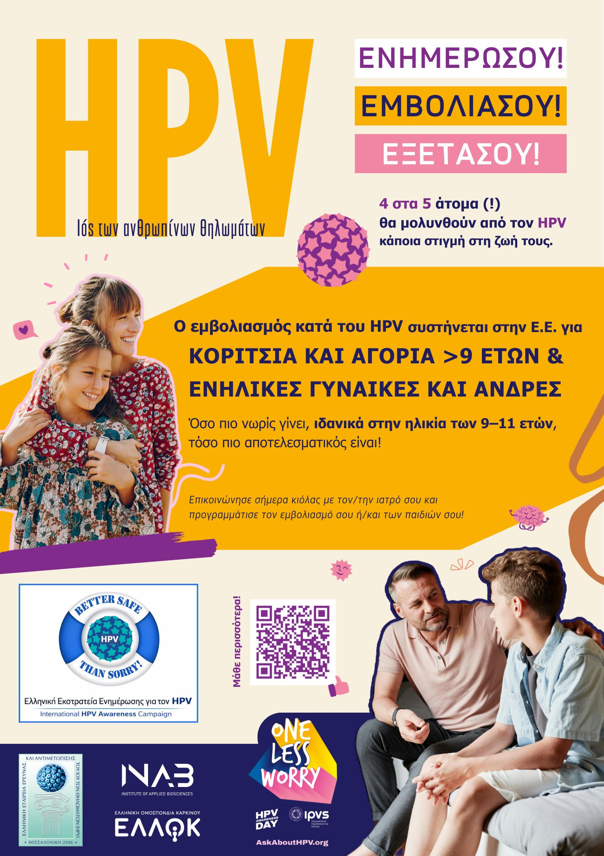

Αγαπητοί συνάδελφοι,
αγαπητές κυρίες, αγαπητοί κύριοι,
όπως σας έχω ενημερώσει προ μηνός, η Ελληνική HPV Εταιρεία με τη σύμπραξη της Ελληνικής Ομοσπονδίας Καρκίνου (ΕΛΛΟΚ) και του Ινστιτούτου Εφαρμοσμένων Βιοεπιστημών του Εθνικού Κέντρου Έρευνας και Τεχνολογικής Ανάπτυξης (ΙΝΕΒ/ΕΚΕΤΑ), έχουν ξεκινήσει την υλοποίηση της ΝΕΑΣ ΕΛΛΗΝΙΚΗΣ ΕΚΣΤΡΑΤΕΙΑΣ ΕΝΗΜΕΡΩΣΗΣ ΓΙΑ ΤΟΝ HPV, η οποία εντάσσεται στο πλαίσιο της International HPV Awareness Campaign της Διεθνούς Εταιρείας για τον Ιό των Θηλωμάτων (International Papillomavirus Society - IPVS). Στόχος της νέας εκστρατείας είναι η πλήρης και έγκυρη σχετική ενημέρωση του ευρέος κοινού της χώρας μας, με σκοπό την αύξηση της συμμετοχής του στον HPV εμβολιασμό και στον Προσυμπτωματικό Έλεγχο, με βάση τις κατευθυντήριες οδηγίες του Παγκόσμιου Οργανισμού Υγείας για την εξάλειψη του καρκίνου τραχήλου μήτρας και των άλλων HPV-σχετιζόμενων καρκίνων.
Θα σας είμαστε υπόχρεοι, αν και ο Σύλλογος/Φορέας σας θα μπορούσε να συμβάλλει στην προσπάθεια αυτή, ενισχύοντας την ενημέρωση του κοινού στην περιοχή όπου δραστηριοποιείστε.
Προς τον σκοπό αυτό σας αποστέλλω συνημμένα το εξής ενημερωτικό υλικό (βλ. συνημμένα):
α) το Δελτίο Τύπου για την έναρξη της Ελληνικής Εκστρατείας Ενημέρωσης για τον HPV,
β) την Αφίσα της Ελληνικής Εκστρατείας Ενημέρωσης για τον HPV,
γ) την Αφίσα του Παγκοσμίου Συνεδρίου για τον Ιό των Θηλωμάτων (22-25/10/2026, Αθήνα),
δ) τους συνδέσμους (links) για να δείτε 2 ελληνικά και 3 ξένα (με ελληνικούς υποτίτλους) ενημερωτικά videos,
ε) τους συνδέσμους (links) για να ακούσετε 9 Podcasts (συνομιλίες) με θεματολογία σχετική με τον HPV,
στ) τον σύνδεσμο (link) για ένα Quiz σχετικό με τον HPV,
ζ) τον σύνδεσμο (links) για την ελληνική υπο-ιστοσελίδα μέσα στην διεθνή ιστοσελίδα για τον HPV: AskAboutHPV.org .
Όλο αυτό το ηλεκτρονικό υλικό μπορείτε να το αναρτήσετε στις δικές σας ιστοσελίδες και κοινωνικά δίκτυα και να το προωθήσετε στα μέλη του Συλλόγου/Φορέα σας, καθώς και στο ευρύ κοινό της πόλης σας, μέσω επαφών, συγκεντρώσεων, εκδηλώσεων κλπ. Παράλληλα, κάθε δική σας ιδέα ή πρόταση, η οποία θα μπορούσε να συμβάλλει προς τον σκοπό της Εκστρατείας Ενημέρωσης για τον HPV, θα ήταν πολύτιμη και θα μπορούσε πιθανόν να υλοποιηθεί.
Ελπίζω και εύχομαι οι κοινές μας προσπάθειες να φέρουν αποτέλεσμα, έτσι ώστε να επιτευχθούν οι στόχοι του Παγκόσμιου Οργανισμού Υγείας και στην χώρα μας, με σκοπό την πρόληψη και τελικά την εξάλειψη τόσο του καρκίνου του τραχήλου της μήτρας, όσο και των άλλων HPV-σχετιζόμενων καρκίνων και νοσημάτων, στο συντομότερο δυνατό χρονικό διάστημα.
Ευχαριστώντας σας θερμά εκ των προτέρων για την συνεργασία μας και τις δικές σας προσπάθειες και δράσεις,
σας χαιρετώ,
Θ. Αγοραστός
Καθηγητής Μαιευτικής-Γυναικολογίας
Αριστοτελείου Πανεπιστημίου Θεσσαλονίκης
Πρόεδρος της Ελληνικής HPV Εταιρείας

ΔΕΛΤΙΟ ΤΥΠΟΥ
Ελληνική Εκστρατεία Ενημέρωσης για τον HPV
Θεσσαλονίκη, 22 Ιανουαρίου 2026
Με κεντρικό μήνυμα «Better safe, than sorry!» (“Καλύτερα σίγουρα, παρά να μετανoιώσω!”),
ξεκινά η νέα Ελληνική Εκστρατεία Ενημέρωσης για τον HPV (Ιό των Ανθρωπίνων
Θηλωμάτων), η οποία εντάσσεται στη International HPV Awareness Campaign (Διεθνή
Καμπάνια Ευαισθητοποίησης για τον HPV) «One Less Worry» (“Μια έγνοια λιγότερη”) της
Διεθνούς Εταιρείας Θηλωματοϊών (International Papillomavirus Society - IPVS).
Η εκστρατεία υλοποιείται από την Ελληνική HPV Εταιρεία και την IPVS, με τη σύμπραξη
της Ελληνικής Ομοσπονδίας Καρκίνου (ΕΛΛΟΚ) και του Ινστιτούτου Εφαρμοσμένων
Βιοεπιστημών του Εθνικού Κέντρου Έρευνας και Τεχνολογικής Ανάπτυξης
(ΙΝΕΒ/ΕΚΕΤΑ). Στόχος της είναι η ευαισθητοποίηση και η έγκυρη ενημέρωση του
πληθυσμού για τον HPV και τους καρκίνους και τα νοσήματα που σχετίζονται με αυτόν.
Η Ελληνική Εκστρατεία Ενημέρωσης για τον HPV επικεντρώνεται σε δύο βασικές θεματικές
προτεραιότητες:
• τον εμβολιασμό κατά του HPV (κυρίως) και
• τον προληπτικό έλεγχο με HPV DNA testing για τον καρκίνο τραχήλου
μήτρας.
Μέσα από στοχευμένες δράσεις ενημέρωσης επιδιώκεται η αύξηση της συμμετοχής του
πληθυσμού σε αυτές τις κρίσιμες παρεμβάσεις, ακολουθώντας τις κατευθυντήριες οδηγίες του
Παγκόσμιου Οργανισμού Υγείας (Π.Ο.Υ.) για την εξάλειψη του καρκίνου του τραχήλου
της μήτρας και των άλλων HPV-σχετιζόμενων καρκίνων.
Παρ’ όλες τις σχετικά θετικές εξελίξεις προς την κατεύθυνση αυτή κατά το τελευταίο χρονικό
διάστημα στην χώρα μας, τα διαθέσιμα στοιχεία αναδεικνύουν σημαντικά περιθώρια
βελτίωσης: μόλις περίπου 45% των κοριτσιών ηλικίας 9–15 ετών έχει εμβολιαστεί μέχρι
σήμερα κατά του HPV, έναντι του στόχου 90% για το 2030 που έχει θέσει ο Π.Ο.Υ., ενώ
μόνο περίπου 35% των γυναικών άνω των 30 ετών έχει υποβληθεί σε έλεγχο με HPV
DNA testing, αντί του επιθυμητού στόχου 70%.
Τα στοιχεία αυτά καταδεικνύουν την ανάγκη ενίσχυσης της έγκυρης ενημέρωσης και
ευαισθητοποίησης του ευρέος κοινού στην χώρα μας ως προς τον HPV-εμβολιασμό και το
HPV screening, με απώτερο στόχο την αύξηση της συμμετοχής του αντίστοιχα, έτσι ώστε να
μπορέσει και η Ελλάδα να φθάσει τους στόχους του Π.Ο.Υ. για την εξάλειψη του καρκίνου
τραχήλου μήτρας και των άλλων HPV-σχετιζόμενων καρκίνων στο συντομότερο δυνατό
χρονικό διάστημα.
Πρέπει να σημειωθεί ότι αυτή η νέα Ελληνική Εκστρατεία Ενημέρωσης για τον HPV
εντάσσεται στο πλαίσιο των δραστηριοτήτων που θα λάβουν χώρα πριν, κατά και μετά την
διενέργεια στην Αθήνα, από 22 έως 25 Οκτωβρίου 2026, του 38 ου Παγκοσμίου Συνεδρίου
της International Papillomavirus Society (38th International Papillomavirus Conference
- IPVC2026 – https://ipvsconference.org , https://lnkd.in/d3S5DyWK ).
Περισσότερες πληροφορίες για την εκστρατεία και τον HPV είναι διαθέσιμες στην ιστοσελίδα:
https://www.askabouthpv.org/greece-lets-tackle-hpv-together &amp; www.hpvsociety.gr .

Με χαρά μοιραζόμαστε μαζί σας το υλικό της Ελληνικής Εκστρατείας Ενημέρωσης για
τον HPV.
Από τους ακόλουθους συνδέσμους μπορείτε να κατεβάσετε:

• τα 3 OneLessWorry videos που μεταφράσαμε στα ελληνικά
o
https://drive.google.com/file/d/1v3G0scvkui13UboyGQtPXNs34VObu6OD/view?usp=sharing
https://drive.google.com/file/d/13dQxQe0R1cE_WA-MV9-2qFyNnf5tYDFn/view?usp=sharing
https://drive.google.com/file/d/1QIiCOJdz1f9yN4tw8CH1-eyYlCLPPG2c/view?usp=sharing
[Τα παραπάνω τελευταία 3 videos είναι αναρτημένα και στο YouTube.
• https://youtu.be/gR_4Kcqkc6k?si=8D7wi6Hnr917Zrvb
• https://youtu.be/8uZvADC1biQ?si=spohRzA5aMvAwHGU
• https://youtu.be/HBivbCy1LOE?si=2Vf0ytDy4XJubNPc ]
• τα 2 videos που δημιουργήθηκαν από την Ελληνική HPV Εταιρεία και το
INEB/EKETA
o https://www.youtube.com/shorts/JbpfkHPcZ2M
o https://www.youtube.com/shorts/jYQuPdLa_YU

• τα 8 επεισόδια podcast που δημιουργήθηκαν στο πλαίσιο του έργου PERCH
- Partnership to Contrast HPV
o https://open.spotify.com/show/0iZ9q91dJ5QFrngsw9PFf6

• το επεισόδιο podcast της ΕΛΛΟΚ
o https://youtu.be/XWir4glns6o

• το HPV quiz που δημιουργήθηκε από την ΕΛΛΟΚ
o https://ellok.org/quiz-for-hpv/

Μπορείτε επίσης να επισκεφθείτε την ελληνική ιστοσελίδα AskAboutHPV!
https://www.askabouthpv.org/greece-lets-tackle-hpv-together

